Фізична ку/іьтура. 5-11 класи

11-Б клас ІІ семестр КТП Михайло ДОВБУШ, Бучацький ліцей, 2023/2024 н.р.

**11 КЛАС**

**ГРАФІК РОЗПОДІЛУ НАВЧАЛЬНОГО МАТЕРІАЛУ НА РІК**

|  |  |  |  |  |
| --- | --- | --- | --- | --- |
| Теми | **Уроки** | | | |
| Виховні та мотивуючі завдання | **У процесі уроків** | | | |
| Правила безпеки | **У процесі уроків** | | | |
| Теоретично-методичні знання | **У процесі уроків** | | | |
| Навички організації | **У процесі уроків** | | | |
| Оздоровчі завдання | **У процесі уроків** | | | |
| Загальна фізична підготовка | **У процесі уроків** | | | |
| Футбол (25) | **1-25** |  |  |  |
| Волейбол (22) |  | **26-45** |  |  |
| Баскетбол (22) |  |  | **46-78** |  |
| Легка атлетика (23) |  |  |  | **79-105** |
| Перевірка рівня фізичної підготовленості(10) |  |  | **59-69** |  |
| «Компетентнісні» проєкти | Підготовка на уроках, реалізація під час рухливих перерв та позакласних заходів. Учні 11 класів беруть участь в фізкультурно-оздоровчих та спортивних заходах:«Олімпійський урок», змагання, «Ранкова руханка», «Фізкультхвилинка», «Рухлива перерва», «Гаївки» та ін. як учасники, судді та організатори, інструктори з підготовки «громадських суддів», можуть обирати теми і працювати над науковими рефератами, дослідженнями, ставити експерименти та узагальнювати результати, готувати виступи, презентації та публікації на основі власних наукових робіт. | | | |

11-Б клас ІІ семестр КТП Михайло ДОВБУШ, Бучацький ліцей, 2023/2024 н.р.

КАЛЕНДАРНИЙ ПЛАН 11 клас (105 уроків)

*І семестр*: 25 уроків - «футбол»; 22 уроки - «волейбол»;

*ІІ семестр*: 22 уроки: - «баскетбол»; 10 уроків - перевірка рівня розвитку фізичних якостей.

26 уроків - «легка атлетика».

Завдання:

**І. Безпеки:**

1. Навчити дотримуватися правил безпеки та підтримувати порядок під час занять на перерві, гурткових, тощо:

* під час занять на уроках, різних форм самостійних занять в режимі дня та позакласних фізкультурно-оздоровчих та спортивно-масових заходах;
* під час повітряних тривог та інших надзвичайних ситуацій;
* під час небезпеки поширення інфекційних хвороб.

**ІІ. Організації:**

1. Навчити виконувати організовуючі та стройові вправи, дотримуватись порядку в організації та проведенні усіх форм занять фізичними вправами.

**ІІІ. Оздоровчі:**

1. Ознайомити та навчити дотримуватись правил гігієни занять фізичними вправами.
2. Навчити планувати режим дня, раціон харчування, програми, інтенсивність та форми занять фізичними вправами.
3. Навчити здійснювати самоконтроль за станом здоров’я, фізичного розвитку та фізичної підготовленості.
4. Навчити виконувати комплекси оздоровчих вправ:

* ранкової гігієнічної гімнастики, фізкультхвилинок, фізкультпауз, рухливих перерв, вправ для прискорення відновлення організму після фізичних навантажень та розумової праці і нервових стресів,
* дихальних вправ для покращення роботи дихальної, серцево-судинної, нервової та опорно-рухової систем,
* для профілактики порушень постави та плоскостопості.

У випадку відхилень у стані здоров’я, навчити:

- уникати вправ та навантажень, котрі протипоказані;

- регулярно та системно виконувати ті, котрі рекомендовані лікарем для зміцнення здоров’я та прискорення одужання.

**ІV. Освітні:**

1. Навчити аналізувати та обґрунтовувати теоретично-методичні знання, передбачені інваріантним модулем навчальної програми.
2. Навчити оцінювати та коректувати технічні елементи, вивчені на уроці та під час самостійних занять вдома вправи, володіти методикою розвитку основних фізичних якостей: швидкості, швидкісно-силових якостей, сили, гнучкості, витривалості, спритності з вивчених видів спорту.
3. Формувати руховий досвід засобами обов’язкового та вибраних варіативних модулів.

4. Навчити розуміти та використовувати тактичні прийоми з вивчених видів спорту

**V. Розвиваючі:**

1. Навчити використовувати засоби обраних варіативних модулів/видів спорту та методи з метою розвитку основних фізичних та вольових якостей.

**VI. Виховні:**

1. Виховувати позитивні риси характеру, притаманні для загальнолюдської та національної культури та, зокрема, фізичної культури; особистісну фізичну культуру та якості і риси характеру, необхідні для формування культурної, високоосвіченої та конкурентоспроможної людини, котра зможе постійно працювати над своїм удосконаленням упродовж усього життя.

**VІI. «Компетентнісні»:**

1. Створити умови для практичної реалізації отриманих в процесі уроків: знань умінь та навичок через виконання різної рольової співпраці в процесі організації, проведення та участі в фізкультурно-оздоровчих та спортивно-масових заходах з метою формування основних життєво-необхідних компетентностей, визначених державним стандартом загальної середньої освіти через участь в спортивних іграх та організації з дітьми молодших класів, з елементами вивчених видів спорту та заходах, що збільшують об’єм рухового режиму:«Олімпійський урок», змагання в закладі та між школами; «Козацькі забави», «Ранкова руханка», «Фізкультхвилинка», «Рухлива перерва», «Гаївки» та ін. як учасники, судді та організатори, інструктори з підготовки «громадських суддів», можуть обирати теми і працювати над науковими рефератами, дослідженнями, ставити експерименти та узагальнювати результати, готувати виступи, презентації та публікації на основі власних наукових робіт..

**9**



**Навчальні нормативи для оцінювання розвитку фізичних якостей**

**Баскетбол 11 клас.**

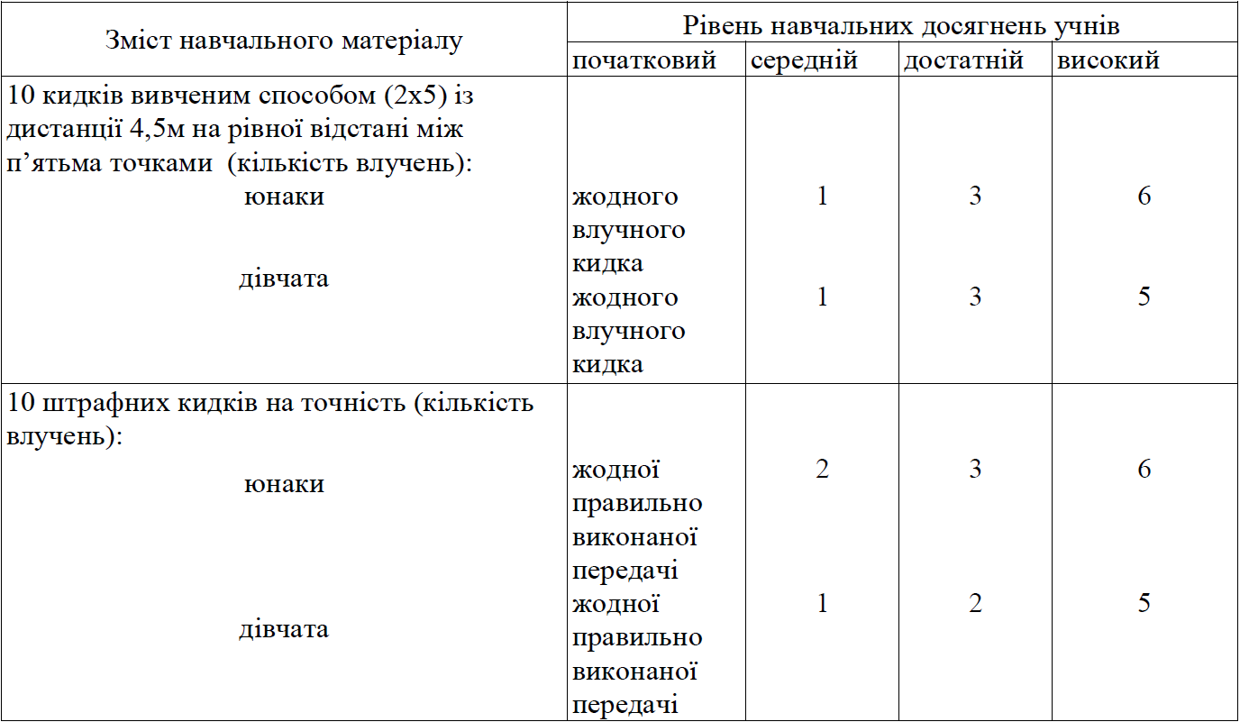

**Легка атлетика 11 клас.**

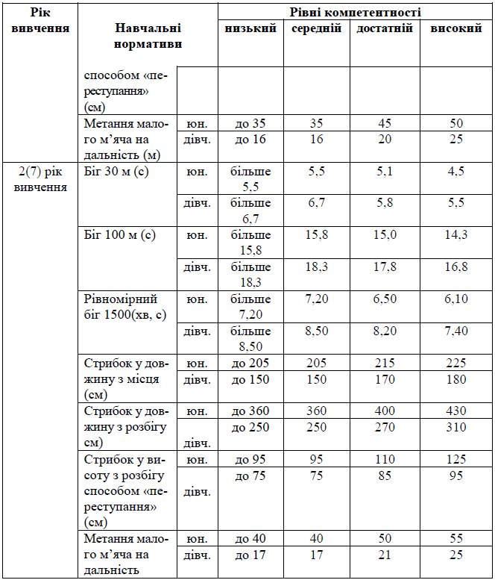

**11 клас.**

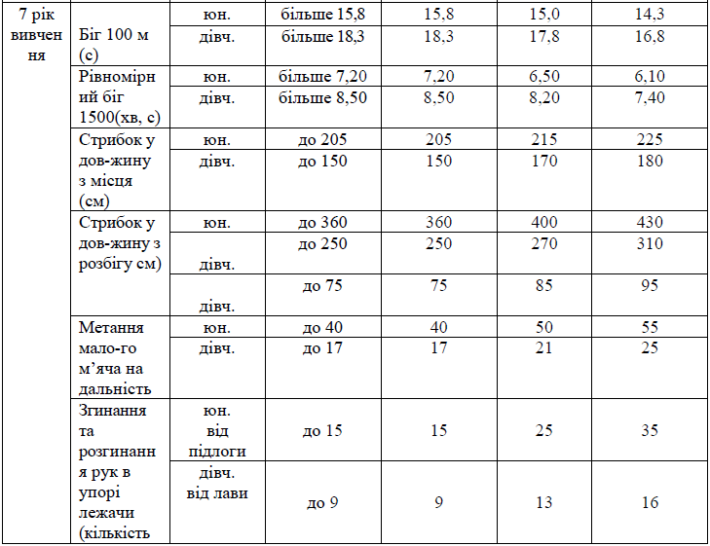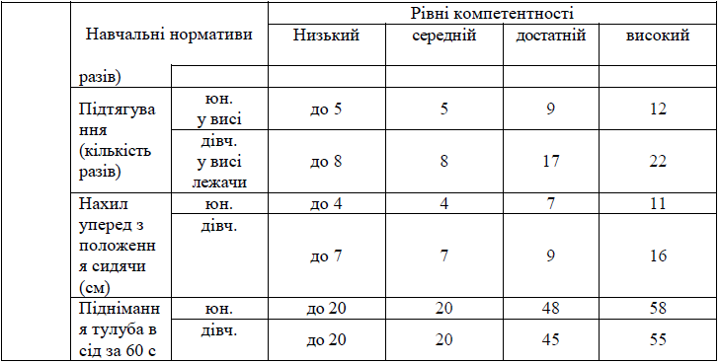

Фізична ку/іьтура. 5-11 класи

*11 клас ІІ семестр КТП Михайло ДОВБУШ , Бучацький ліцей, 2023/2024 н.р.*

План проведення уроків

41

|  |  |  |  |
| --- | --- | --- | --- |
| № уроку | Дата | Зміст | Домашні завдання |
| 47. |  | **І.Б.Ж. БАСКЕТБОЛ.** **Правила безпеки і поведінки під час занять баскетболом. Самоконтроль.Чергування вивчених способів пересувань.** **Шикування та перешикування раніше вивченими способами.** **Вправи для формування постави та запобігання плоскостопості. З.Р.В (комплекс вправ розминки без предметів на місці).** Вправи для розвитку фізичних якостей (Р.Ф.Я.). | Правила безпеки.Вправи для формування постави та запобігання плоскостопості. **Самоконтроль.** |
| 48. |  | **І.Б.Ж. Історія розвитку баскетболу в Україні. Стройовий**  **крок. Вправи для формування постави та запобігання плоскостопості. З.Р.В Кидки двома руками від голови з місця (з відскоком від щита в кошик).** Вправи для розвитку фізичних якостей | Історія баскетболу Стройовий  крок. Кидки. |
| 49. |  | **І.Б.Ж. Раціональне харчування спортсменів. Шикування та перешикування на місці із зімкнутого двошеренгового строю в**  **одношеренговий.** Вправи для формування постави та запобігання плоскостопості. З.Р.В **Кидки однією рукою зверху з місця (з відскоком від щита в кошик).** Вправи для розвитку фізичних якостей. | Раціональне харчування. Кидки. Р.Ф.Я. |
| 50. |  | **І.Б.Ж. Шкідливі звички та їх негативний вплив на досягнення у спорті. Розмикання та змикання на місці. З.Р.В. Кидки однією рукою зверху в русі (з двох кроків): подвійний крок.** Вправи для розвитку фізичних якостей. | Шкідливі звички**.** Кидки. Р.Ф.Я. |
| 51. |  | **І.Б.Ж. Поведінка під час змагань. Зміна напрямку заходженням плечем.** Вправи для формування постави та запобіганняплоскостопості.З.Р.В**. Техніка виконання штрафного кидка. Ловіння і передачі м’яча однією рукою від плеча в парах. Ведення м’яча (правою та лівою рукою почергово) з наступною передачею в колонах, парах, трійках; ведення з опором захисника.** Вправи для розвитку фізичних якостей. | Поведінка під час змагань.Техніка штрафного кидка.Ведення м’яча. Р.Ф.Я. |
| 52. |  | **І.Б.Ж. Стан українського баскетболу на сучасному етапі. Команди: «Збільшити дистанцію», «Зменшити дистанцію»**.Вправи для формування постави та запобігання плоскостопості. **З.Р.В. (комплекс вправ без предметів в русі).** Ловіння і передачі м’яча однією рукою від плеча в трійках. Оптимальний вибір місця для одержання передачі м’яча. Вправи для розвитку фізичних якостей. | Стан баскетболу. . **З**.Р.В в русі. Р.Ф.Я. |
| 53. |  | **І.Б.Ж.** **Провідні баскетбольні клуби країни, області, міста. Рух по межах, кутах і точках залу**. З.Р.В. Технічні прийоми нападу й захисту у взаємодії з партнерами під час гри **Навчальний норматив: 10 передач (на місці) з відстані 4 м.**. Вправи для розвитку фізичних якостей. | Провідні клуби. Р.Ф.Я. |
| 54. |  | **І.Б.Ж. Видатні баскетболісти України. Вправи для розвитку злагодженості, здатності до спільного виконання завдань у**  **класі, малій групі.** Вправи для формування постави та запобігання плоскостопості. З.Р.В. **Ведення м’яча (правою та лівою рукою почергово).** **Кидки з подвійного кроку**. Вправи для розвитку фізичних якостей. | Видатні баскетболісти.  Ведення м’яча. Р.Ф.Я. |
| 55. |  | **І.Б.Ж. Самоконтроль Засоби фізичної підготовки баскетболіста. Повороти в русі наліво, направо. З.Р.В.**  **Ведення м’яча (правою та лівою рукою почергово) з наступною передачею в колонах**. Вправи для розвитку фізичних якостей. | Засоби фізичної підготовки**.** Р.Ф.Я Ведення м’яча. **Самоконтроль** |
| 56. |  | **І.Б.Ж. Методика розвитку витривалості. Команда «Прямо!»** Вправи для формування постави та запобігання плоскостопості. **З.Р.В. (комплекс вправ з м’ячами на місці).**  Ведення м’яча (правою та лівою рукою почергово) з наступною передачею в колонах, парах. Вправи для розвитку фізичних якостей. | Методика витривалості З.Р.В. Р.Ф.Я. |
| 57. |  | **І.Б.Ж.** **Правила самоконтролю під час занять спортом.** **Поворот**  **кругом в русі.** Вправи для формування постави та запобігання плоскостопості. **З.Р.В.** Ведення м’яча (правою та лівою рукою почергово) з наступною передачею в колонах, парах, трійках. Вправи для розвитку фізичних якостей. | Правила самоконтролю**.** Р.Ф.Я. |
| 58. |  | **І.Б.Ж. Зовнішні ознаки втоми і перевтоми та засоби її запобігання.** Вправи для формування постави та запобігання плоскостопості. **З.Р.В. Ведення м’яча (правою та лівою рукою почергово) з наступною передачею в колонах, парах, трійках; ведення з опором захисника.** Вправи для розвитку фізичних якостей. | Ознаки втоми. Ведення м’яча. Р.Ф.Я. |
| 59. |  | **І.Б.Ж. Спортивна гра «Баскетбол» є важливим засобом підвищення соціальної активності людей, задоволення їх моральних запитів.** Вправи для формування постави та запобігання плоскостопості **З.Р.В. Фінти.** Протидія нападаючому гравцю з м’ячем. Вправи для розвитку фізичних якостей. | Гра «Баскетбол».Фінти. Р.Ф.Я. |
| 60. |  | **І.Б.Ж. Різноманітні способи пересувань, бігу, стрибків під час активної протидії захисників.** Вправи для формування постави та запобігання плоскостопості **З.Р.В.** Фінти. Вправи для розвитку фізичних якостей. | Способи пересувань**.** Фінти. Р.Ф.Я. |
| 61. |  | **І.Б.Ж. Різноманітні способи пересувань, бігу, стрибків під час активної протидії захисників.** Вправи для формування постави та запобігання плоскостопості **З.Р.В.** Фінти. **10 штрафних кидків на точність.** Вправи для розвитку фізичних якостей. | Досягнення олімпійців. Фінти. Р.Ф.Я. |
| 62. |  | **І.Б.Ж. Різноманітні способи пересувань, бігу, стрибків під час активної протидії захисників.** Вправи для формування постави та запобігання плоскостопості **З.Р.В.** Фінти. **К.Н.Н. 10 штрафних кидків на точність.** Вправи для розвитку фізичних якостей. | Вправи для розвитку гнучкості. . Стрибки через скакалку за 10с. Спеціальні вправи спринтера. Р.Ф.Я |
| 63. |  | **ТЕСТУВАННЯ**  **І.Б.Ж. Рухові вміння, навички та фізичні якості, які необхідні для захисту держави, збереження власного життя під час надзвичайних ситуацій.** Вправи для формування постави та запобігання плоскостопості **З.Р.В.** **Кидок м’яча в корзину після подвійного кроку. «Стрибки через скакалку за 10 с**./Біг 100м. | Якості для захисту держави. Р.Ф.Яс. човниковий біг 4х9м**.** |
| 64. |  | **І.Б.Ж.** Вправи для формування постави та запобігання плоскостопості **З.Р.В. . Тест на спритність: «човниковий біг 4х9м.** | Раціональне харчування. Метання малого м’яча. Стрибок у довжину з місця Р.Ф.Я. |
| 65. |  | **І.Б.Ж.** **Основи раціонального харчування.** Вправи для формування постави та запобігання плоскостопостіЗ.Р.В. **Технічні прийоми нападу і захисту у взаємодіях з партнерами під час навчальної гри.** **Тест на швидкісно-силові якості: «метання малого м’яча»./стрибок з місця.** | Р.Ф.Я. Правила загартування. Ведення м’яча.Р.Ф.Я. **Техніка підтягувань у висі/висі лежачи.** |
| 66. |  | **І.Б.Ж.** **Засоби розвитку сили, гнучкості та методи контролю.** Вправи для формування постави та запобігання плоскостопості **З.Р.В. Технічні прийоми нападу і захисту у взаємодіях з партнерами під час навчальної гри. Тест на силу: підтягування у «висі/висі лежачи».** | Розвиток сили та гнучкості. Техніка виконання «відтискань». |
| 67. |  | **І.Б.Ж.** **Форми занять рекреаційної, фізкультурно-оздоровчої та спортивної спрямованості.** Вправи для формування постави та запобігання плоскостопості **З.Р.В. Технічні прийоми нападу і захисту у взаємодіях з партнерами під час навчальної гри.** **Тест на силу: «згинання і розгинання рук в упорі лежачи».** | Форми рекреаційних занять.Р.Ф.Я. |
| 68. |  | **І.Б.Ж. Спеціальна фізична підготовка баскетболіста (СФП).** Вправи для формування постави та запобігання плоскостопості**. З.Р.В. Поєднання різних способів пересувань зупинок, стійок із технічними** **прийомами нападу й захисту. Тест на силу: «піднімання в сід».** | С.Ф.П.  **Вправи на гнучкість.** |
| 69. |  | **І.Б.Ж. Швидкісно-силові якості.** Вправи для формування постави та запобігання плоскостопості **З.Р.В. Асинхронне ведення м’яча без зорового контролю. Тест на гнучкість: «нахил сидячи».** | Швидкісно-силові якості. Асинхронне ведення м’яча.Р.Ф.Я. рівномірний біг до 1000/1500м. |
| 70. |  | **І.Б.Ж. Спритність.** Вправи для формування постави та запобігання плоскостопості **З.Р.В. «Перекладання» м’яча при опорі захисника.** **Тест: «Витривалість» (Біг до 1500м.)** | **Спритність**. |
| 71. |  | **І.Б.Ж. Витривалість.** Вправи для формування постави та запобігання плоскостопості **З.Р.В. Чергування різних прийомів ловіння, передач м’яча двома руками зверху та знизу.** | **Технічні елементи з м’ячем.** Р.Ф.Я. |
| 72. |  | **І.Б.Ж. Визначні спортивні досягнення олімпійців. Самоконтроль** Вправи для формування постави та запобігання плоскостопості **З.Р.В. Чергування різних прийомів ловіння, передач м’яча двома руками зверху та знизу.** Фінти. Вправи для розвитку фізичних якостей. | Р.Ф.Я **Самоконтроль** |
| 73. |  | **І.Б.Ж.** **Основні цінності олімпізму**. Вправи для формування постави та запобігання плоскостопості **З.Р.В. (Комплекс вправ з м’ячами в русі). Накривання і відбивання м’яча.** Фінти. Вправи для розвитку фізичних якостей. | Цінності олімпізму З.Р.В. Фінти. Р.Ф.Я |
| 74. |  | **І.Б.Ж. Правила загартування холодовими та тепловими процедурами.** Вправи для формування постави та запобігання плоскостопості **З.Р.В. Чергування різних способів ведення м’яча без зорового контролю.** Вправи для розвитку фізичних якостей. | Допомога при обмороженнях та опіках**.** Штрафний кидок Р.Ф.Я. |
| 75. |  | **І.Б.Ж.** **Допомога при обмороженнях та опіках.** Вправи для формування постави та запобігання плоскостопості **З.Р.В. Кидки однією рукою з місця.** **Штрафний кидок.** **Боротьба за м’яч, що відскочив від щита** Вправи для розвитку фізичних якостей. | Значення занять**.** Кидки. Р.Ф.Я. |
| 76. |  | **І.Б.Ж.** **Значення занять фізичною культурою та спортом для підтримання розумової працездатності.** Вправи для формування постави та запобігання плоскостопості **З.Р.В. Кидки однією рукою з місця й у русі.** Вправи для розвитку фізичних якостей. | Швидкісно-силові якості. **«нахил сидячи».** Кидки. Р.Ф.Я. |
| 77. |  | **І.Б.Ж. Засоби розвитку швидкісно-силових якостей та методи контролю.** Вправи для формування постави та запобігання плоскостопості **З.Р.В. Кидки однією рукою з місця, в русі й у стрибку.** Вправи для розвитку фізичних якостей. | Спритність. «Перекладання» 6 кидків м’яча. Р.Ф.Я. |
| 78. |  | **І.Б.Ж. Раціональний руховий режим школяра (добовий, тижневий та протягом року).** Вправи для формування постави та запобігання плоскостопості **З.Р.В. Кидки однією та двома руками зверху з місця. Навчальна гра.** Вправи для розвитку фізичних якостей | Кидки однією та двома рукою зверху в стрибку .10 передач . Р.Ф.Я. |
| 79. |  | **І.Б.Ж.** **Правила домедичної допомоги під час травм. Правила самостійних занять.** Вправи для формування постави та запобігання плоскостопості **З.Р.В. Кидки однією та двома рукою зверху в стрибку. Навчальна гра.** Вправи для розвитку фізичних якостей. **.**. **Навчальний норматив:6 кидків з відстані 3 м.** | Кидки в русі з опором. Р.Ф.Я. |
| 80. |  | **ЛЕГКА АТЛЕТИКА. Правила безпеки** **на біговій доріжці, в**  **секторі для метання та стрибків. (І.Б.Ж.) Самоконтроль** Вправи для формування постави та запобігання плоскостопості **З.Р.В.(загальна розминка бігуна на короткі дистанції.** **Спеціальні бігові вправи.** **Біг 30 м.: біг по дистанції.** Вправи для розвитку фізичних якостей. **Самоконтроль**. | **Історія розвитку легкої атлетики**. **Старт і стартовий розбіг** Р.Ф.Я. **Самоконтроль** |
| 81. |  | **І.Б.Ж.** **Рухові якості, які розвиваються засобами легкої атлетики:**  **швидкісно-силові якості.** Вправи для формування постави та запобігання плоскостопості **З.Р.В. (розминка стрибуна у довжину).** Спеціальні стрибкові вправи. **Стрибки в довжину з місця.** Вправи для розвитку фізичних якостей. | **Рухові якості. З.Р.В. (розминка стрибуна у довжину)** |
| 82. |  | **І.Б.Ж.** **Правила проведення змагань зі стрибків.** Вправи для формування постави та запобігання плоскостопості **З.Р.В. (розминка стрибуна у довжину).** Спеціальні стрибкові вправи. **Стрибки в довжину з місця.** Вправи для розвитку фізичних якостей. | **Правила змагань зі стрибків. З.Р.В. (розминка стрибуна у довж.)** |
| 83. |  | **І.Б.Ж.** **Правила проведення змагань зі стрибків.** Вправи для формування постави та запобігання плоскостопості **З.Р.В. (розминка стрибуна у довжину).** Спеціальні стрибкові вправи. **«Потрійний стрибок» з місця.** Вправи для розвитку фізичних якостей. | Правила змагань зі стрибків. «Потрійний стрибок» з місця. |
| 84. |  | **І.Б.Ж.** Правила проведення змагань зі стрибків. Вправи для формування постави та запобігання плоскостопості З.Р.В. (розминка стрибуна у довжину).Спеціальні стрибкові вправи. **«Потрійний стрибок» з місця.** Вправи для розвитку фізичних якостей. **Рівномірний біг до 1200 м** | З.Р.В. «Потрійний стрибок» з місця. Рівномірний біг до 1000 м |
| 85. |  | **І.Б.Ж. Правила проведення змагань з метань.** Вправи для формування постави та запобігання плоскостопості **З.Р.В. (розминка перед метаннями).** Спеціальні вправи для «метальників».  **Метання малого м’яча у вертикальну ціль.** **Метання малого в горизонтальну ціль. Метання малого м’яча на дальність з трьох кроків.** Вправи для розвитку фізичних якостей. | Правила змагань. Метання малого м’яча. |
| 86. |  | **І.Б.Ж. Особливості бігу на довгі дистанції.** Вправи для формування постави та запобігання плоскостопості **З.Р.В. (розминка перед метаннями).** Спеціальні вправи для «метальників». Вправи для розвитку фізичних якостей. **. Метання малого м’яча на дальність з розбігу**. Вправи для розвитку фізичних якостей. **Рівномірний біг до 1200 м** | Особливості бігу. Метання малого в горизонтальну ціль. |
| 87. |  | **І.Б.Ж. Фізична культура у сім’ї.** Вправи для формування постави та запобігання плоскостопості **З.Р.В. (розминка перед метаннями).** Спеціальні вправи для «метальників». **К.Н.Н. Метання малого м’яча на дальність з розбігу**. Вправи для розвитку фізичних якостей. **Рівномірний біг до 1200 м** | Метання. Рівномірний біг до 1000 м. |
| 88. |  | **І.Б.Ж. Правила проведення змагань з стрибків у висоту.** Вправи для формування постави та запобігання плоскостопості **З.Р.В. (розминка перед стрибками).** Спеціальні вправи для «метальників. Вправи для розвитку фізичних якостей. **Рівномірний біг до 1200 м. Самоконтроль.** | Метання. Рівномірний біг до 1000 м. **Самоконтроль.** |
| 89. |  | **І.Б.Ж. Правила проведення змагань з стрибків у висоту.** Вправи для формування постави та запобігання плоскостопості **З.Р.В. (розминка перед метаннями).** Спеціальні вправи для «метальників».  **Метання набивного м’яча з різних положень.** Вправи для розвитку фізичних якостей. **Рівномірний біг до 1200 м.** | З.Р.В. Рівномірний біг до 1000 м. |
| 90. |  | **І.Б.Ж. Рухові якості, які розвиваються засобами легкої атлетики: витривалість.** **Особливості дихання при заняттях легкою атлетикою.** Вправи для формування постави та запобігання плоскостопості **З.Р.В. (розминка стрибуна у висоту).** Спеціальні стрибкові вправи**.** **Стрибки у висоту з розбігу способом «переступання».** Вправи для розвитку фізичних якостей. **Рівномірний біг до 1200 м** | Рівномірний біг до 1000 м. |
| 91. |  | **І.Б.Ж.** **Рухові якості, які розвиваються засобами легкої атлетики:**  **гнучкість.** Вправи для формування постави та запобігання плоскостопості **З.Р.В. (розминка стрибуна у висоту).** Спеціальні стрибкові вправи**.** **Стрибки у висоту з розбігу способом «переступання».** Вправи для розвитку фізичних якостей. **Рівномірний біг до 1200 м** | Рівномірний біг до 1000/1500 м. |
| 92. |  | **І.Б.Ж.** **Питний режим при заняттях легкою атлетикою.** Вправи для формування постави та запобігання плоскостопості. **З.Р.В. (розминка бігуна на довгі дистанції).** Спеціальні бігові вправи**.** Спеціальні стрибкові вправи**.** **Стрибки у висоту з розбігу способом «переступання».** Вправи для розвитку фізичних якостей. **Інтервальний біг 3Х 200 м.** | З.Р.В. . **Інтервальний** біг 3Х 200 м. Вправи на відновлення |
| 93. |  | **І.Б.Ж. Рухові якості, які розвиваються засобами легкої атлетики:**  **спритність.** Вправи для формування постави та запобігання плоскостопості **З.Р.В. (розминка стрибуна у висоту).** Спеціальні стрибкові вправи**.** **Стрибки у висоту з розбігу способом «переступання».** Вправи для розвитку фізичних якостей.. **Інтервальний біг 2Х 300 м.** | З.Р.В. Спеціальні стрибкові вправи**. Інтервальний** біг 2Х 300 м. Вправи на відновлення |
| 94. |  | **І.Б.Ж.** **Зовнішні ознаки, стадії та біологічне значення втоми.** Вправи для формування постави та запобігання плоскостопості **З.Р.В. (розминка стрибуна у висоту).** **.** Спеціальні стрибкові вправи**.** **Стрибки у висоту з розбігу способом «переступання». Інтервальний біг 3Х 300 м.** | З.Р.В. . **Інтервальний** біг 3Х 300 м. Вправи на відновлення |
| 95. |  | **І.Б.Ж. Особливості бігу на короткі, середні та довгі дистанції.** Вправи для формування постави та запобігання плоскостопості **З.Р.В. (розминка бігуна на довгі дистанції).** Спеціальні бігові вправи**.** Вправи для розвитку фізичних якостей. **К.Н.Н**. **Стрибки у висоту з розбігу способом «переступання».** | Особливості бігу. З.Р.В. (розминка бігуна на довгі дистанції). Вправи на відновлення. |
| 96. |  | **І.Б.Ж. Вплив занять фізичними вправами на гармонійний розвиток майбутньої матері. Самоконтроль.** Вправи для формування постави та запобігання плоскостопості **З.Р.В. (розминка бігуна на довгі дистанції).** Спеціальні бігові вправи**.** Вправи для розвитку фізичних якостей. **Інтервальний біг 4Х 300 м. (Пульс 160-170 уд./хв. відпочинок 2-5 хв. до 130 уд./хв.) Самоконтроль.** | З.Р.В. . **Інтервальний** біг 4Х 300 м. Вправи на відновлення. **Самоконтроль** |
| 97. |  | **І.Б.Ж. Рухові вміння, навички та фізичні якості, які необхідні для успішної участі в захисті держави, збереження власного життя під час надзвичайних ситуацій.** Вправи для формування постави та запобігання плоскостопості **З.Р.В. (розминка бігуна на довгі дистанції).** Спеціальні бігові вправи**.** Вправи для розвитку фізичних якостей.. **Інтервальний біг 5Х 300 м.** | З.Р.В. Вправи на відновлення. |
| 98. |  | **І.Б.Ж. Значення оздоровчого бігу для здоров’я людини: вплив занять фізичними вправами на основні системи та функції організму.** Вправи для формування постави та запобігання плоскостопості **З.Р.В. (розминка бігуна на довгі дистанції).** Спеціальні бігові вправи**.** Вправи для розвитку фізичних якостей.. **Інтервальний біг 600м+ 3Х 300 м.** | Значення оздоровчого бігу. З.Р.В. Повторний біг 600м+ 3Х 300 м. |
| 99. |  | **І.Б.Ж. Основи методики розвитку сили, витривалості, гнучкості, швидкісно-силових якостей, спритності.** Вправи для формування постави та запобігання плоскостопості **З.Р.В. (розминка бігуна на довгі дистанції).** Спеціальні бігові вправи**.** Вправи для розвитку фізичних якостей. **Інтервальний біг 800м+ 4Х 200 м.** | Значення оздоровчого бігу. Вправи на відновлення. Оздоровча ходьба. |
| 100. |  | **І.Б.Ж. Основи методики розвитку сили, витривалості, гнучкості, швидкісно-силових якостей, спритності.** Вправи для формування постави та запобігання плоскостопості **З.Р.В. (розминка бігуна на довгі дистанції).** Спеціальні бігові вправи**.** Вправи для розвитку фізичних якостей. **Інтервальний біг 1000м+ 2Х 200 м.** | Значення оздоровчого бігу. Вправи на відновлення. |
| 101. |  | **І.Б.Ж. Організація та проведення змагань з учнями молодших класів.** Вправи для формування постави та запобігання плоскостопості **З.Р.В. (розминка бігуна на довгі дистанції).** Спеціальні бігові вправи**.** Вправи для розвитку фізичних якостей. **Інтервальний біг 1000м+ 3Х 200 м.** | Значення оздоровчого бігу. Вправи на розвиток гнучкості. |
| 102. |  | **І.Б.Ж. Значення оздоровчого бігу для здоров’я людини: вплив занять фізичними вправами на основні системи та функції організму.** **.** Вправи для формування постави та запобігання плоскостопості **З.Р.В. (розминка бігуна на довгі дистанції).** Спеціальні бігові вправи**.** Вправи для розвитку фізичних якостей. **Інтервальний біг 1000м+ 600 м.** | Значення оздоровчого бігу. Інтервальний біг 1000м+ 600 м. |
| 103. |  | **І.Б.Ж. Вправи професійно-відновлювальної спрямованості.** Вправи для формування постави та запобігання плоскостопості **З.Р.В. (розминка бігуна на довгі дистанції.) К.Н.Н. Біг 1000м.(дівчата)/1500 м.(юнаки).** | Вправи для відновлювання та гнучкості. |
| 104. |  | **І.Б.Ж. Вправи професійно-відновлювальної спрямованості. Вправи для відновлювання. Самоконтроль за станом здоров’я.** | Вправи для відновлювання та гнучкості. **Самоконтроль.** |
| 105. |  | **І.Б.Ж. Повторення та перевірка рівня володіння теоретично-методичними знаннями. .** Вправи для формування постави та запобігання плоскостопості **З.Р.В. (розминка бігуна на довгі дистанції.) Рівномірний біг до 1000/1500м. (Пульс 130-140 уд./хв.) . Самоконтроль за станом здоров’я, рівнем фізичного розвитку та підготовленості. Вправи на відновлення. Інструктаж з безпеки занять фізичними вправами та іграми упродовж літніх канікул. Підсумковий урок.** | Вправи для відновлювання та гнучкості. **Самоконтроль** Інструктаж з безпеки занять фізичними вправами та іграми упродовж літніх канікул. |
|  |  |  |  |